1. Obtineti certificatul de la google.com si identificati urmatoarele campuri:

- tipul cifrului folosit:
  - sha256WithRSAEncryption
- entitatea care a eliberat certificatul:
  - Google Trust Services
- intervalul de timp in care certificatul e valid:
  - Not Before: Apr 15 20:16:47 2020 GMT
  - Not After : Jul 8 20:16:47 2020 GMT
- cheia publica:
  - 04:8e:a4:03:0d:0c:a7:1d:52:28:80:ba:89:51:b9: 45:7a:7a:60:33:a5:ab:25:a4:05:c8:32:d9:b6:5c: 2b:ba:05:a7:6d:2d:e1:66:36:48:30:da:5b:27:28: 08:45:60:83:90:67:3b:51:ef:d0:e2:85:81:9b:49:
c3:50:56:d8:a9

2. Porniti o unealta de monitorizare a traficului si logati-va pe o pagina prin http, apoi prin https (nu este nevoie de un login legitim, puteti introduce orice in campurile de credentiale). Analizati informatia disponibila in captura de trafic.

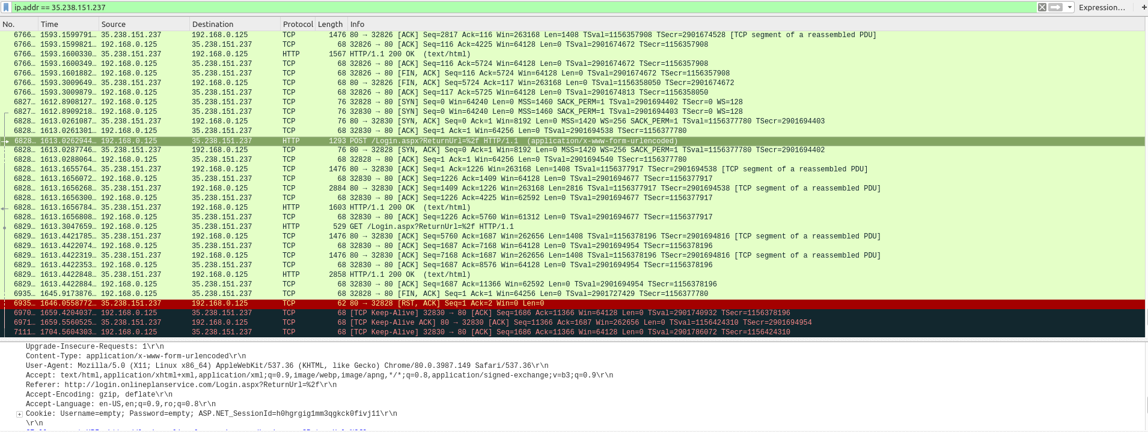

3. Pentru login prin https, analizati portiunea de TLS handshake si identificati urmatoarele campuri:

